2021年度

通江县洪口初级中学

单位决算
目录
公开时间：2022年8月25日

第一部分单位概况 4
一、职能简介 4
二、2021年重点工作完成情况 4
第二部分2021年度单位决算情况说明 5
一、收入支出决算总体情况说明 5
二、收入决算情况说 5
三、支出决算情况说明 6
四、财政拨款收入支出决算总体情况说明 6
五、一般公共预算财政拨款支出决算情况说明 7
六、一般公共预算财政拨款基本支出决算情况说明 8
七、“三公”经费财政拨款支出决算情况说明 9
八、政府性基金预算支出决算情况说明 10
九、国有资本经营预算支出决算情况说明 10
十、其他重要事项的情况说明 10
第三部分名词解释 13
第四部分附件 15
第五部分附表 45
一、收入支出决算表 45
二、收入决算表 45
三、支出决算表 45
四、财政拨款收入支出决算总表 45
五、财政拨款支出决算明细表 45
六、一般公共预算财政拨款支出决算表 45
七、一般公共预算财政拨款支出决算明细表 45
八、一般公共预算财政拨款基本支出决算表 45
九、一般公共预算财政拨款项目支出决算表 45
十、一般公共预算财政拨款“三公”经费支出决算表 45
十一、政府性基金预算财政拨款收入支出决算表 45
十二、政府性基金预算财政拨款“三公”经费支出决算表 45
十三、国有资本经营预算财政拨款支出决算表 45
十四、国有资本经营预算财政拨款支出决算表 45

第一部分单位概况

一、职能简介
认真贯彻落实党和国家的方针、政策，正确执行上级主管部门的决议和指示，全面实施素质教育，培养德、智、体、美等方面全面发展的社会主义事业的建设者和接班人。承担原洪口区适龄中学阶段义务教育，科学管理，培养一流师资，不断提高教师教育教学水平。

二、2021年重点工作完成情况
1.教学工作。强化“四质工程”目标，落实通江教育“五四三二一”发展定位，完成2021年度教育教学工作，彰显小班化教学特色，努力提高教育教学质量，抓实、抓好毕业班工作，争取在中考质量评估中取得好的成绩。
2.教育惠民。决战决胜全面小康，扶贫扶智责无旁贷，做实做细控辍保学工作。建立贫困家庭学生、留守学生专档，学校食堂采取供餐4+X模式，做到“三免一补”等教育惠民政策应享尽享，确保辖区内适龄学生无一人辍学。
3.提升课后服务质量。根据上级教育部门关于做好中学课后服务工作的指导意见，结合我校实际情况，为了丰富校园生活、促进学生全面发展、激发学生的学习兴趣、培养学生个性特长、促进学生身心健康发展开展丰富多彩的课后延时服务。

第二部分2021年度单位决算情况说明
- 收入支出决算总体情况说明
2020年度我单位收入总计1387.26万元，支出1387.26万元。与2020年相比，收入支出均增加69.38万元，增加5%。主要变动原因是单位人员增加。

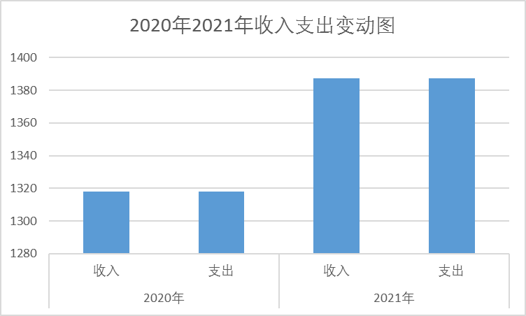
（图1：收、支决算总计变动情况图）
- 收入决算情况说
2021年本年收入合计1387.26万元，其中：一般公共预算财政拨款收入1387.26万元，占100%；其他收入0万元，占0%。

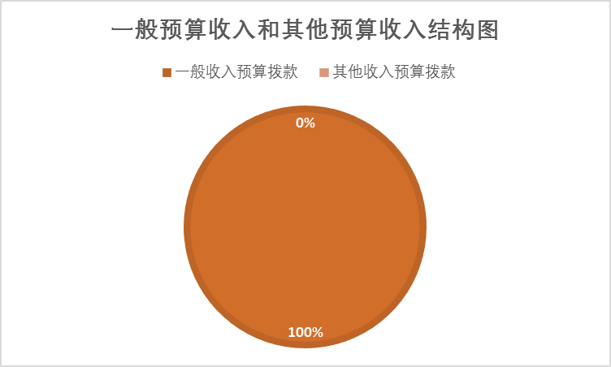

（图2：收入决算结构图）
- 支出决算情况说明
2021年本年支出合计1387.26万元，其中：基本支出1,201.30万元，占87%；项目支出185.95万元，占13%。

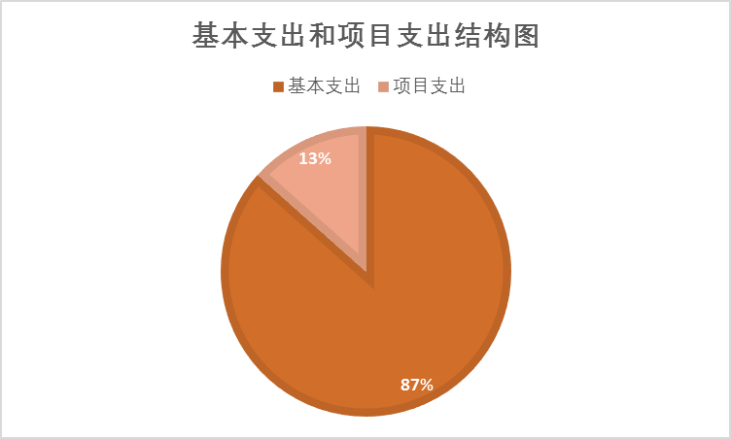
（图3：支出决算结构图）

四、财政拨款收入支出决算总体情况说明
2020年财政拨款收、支总计1387.26万元。与2020年相比，财政拨款收、支总计各增加69.38万元，增加5%。主要变动原因是单位人员增加。

五、一般公共预算财政拨款支出决算情况说明

（一）一般公共预算财政拨款支出决算总体情况
2021年一般公共预算财政拨款支出1387.26万元，占本年支出与2020年相比，一般公共预算财政拨款增加69.38万元，增加5%。主要变动原因是单位人员增加。
（二）一般公共预算财政拨款支出决算结构情况
2021年一般公共预算财政拨款支出1387.26万元，主要用于以下方面：教育支出（类）支出1123.15万元，占81%；社会保障和就业（类）支出122.46万元，占比9%；卫生健康支出60.1万元，占比4%；住房保障支出80.04万元，占比6%。

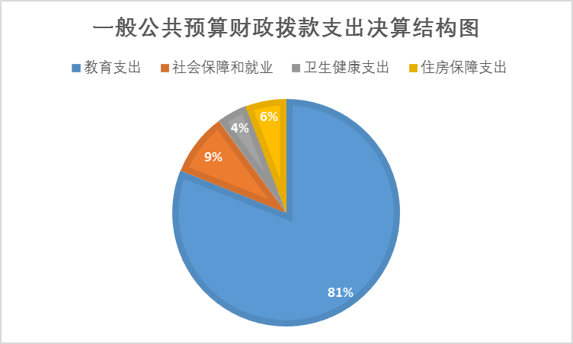
（图4：一般公共预算财政拨款支出决算结构）

（三）一般公共预算财政拨款支出决算具体情况
2021年一般公共预算支出决算数为1387.26万元，完成预算的100%。其中：
1.教育（类）普通教育（款）初中教育（项）:支出决算为1123.15万元，完成预算100%。
2.社会保障和就业（类）人力资源和社会保障管理事务（款）社会保险经办机构（项）:支出决算为122.46万元，完成预算100%。
3.卫生健康（类）行政事业单位医疗（款）事业单位医疗（项）:支出决算为60.1万元，完成预算100%。
4.农林水（类）扶贫（款），其他扶贫支出（项）：支出决算数为1.5万元，完成预算100%，决算数等于预算数。
5.住房保障（类）住房保障（款）住房公积金（项）：支出决算为80.04万元，完成预算100%。

……

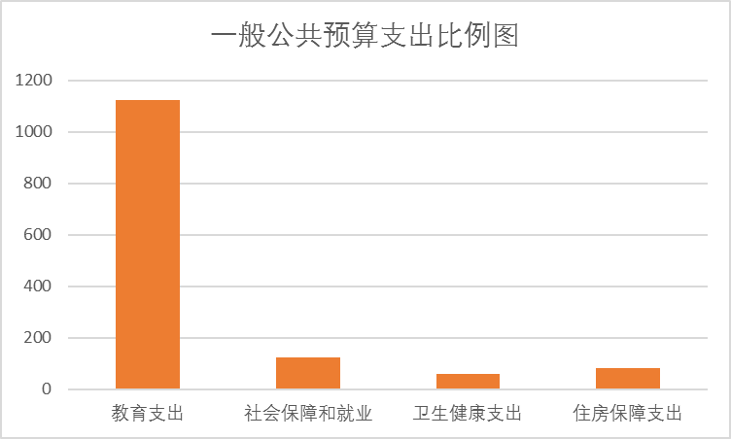

六、一般公共预算财政拨款基本支出决算情况说明
2021年一般公共预算财政拨款基本支出1387.26万元，其中：人员经费1107.06万元，主要包括：基本工资394.66万元、津贴补贴92.74万元、绩效工资351.04万元、机关事业单位基本养老保险缴费106.72万元、职业年金缴费5.74万元、职工基本医疗保险缴费60.1万元、住房公积金80.04万元、其他对个人和家庭的补助支出153.59万元等。
日常公用经费96.61万元，主要包括：办公费16万元、水费5万元、电费9万元、差旅费9.5万元、维修（护）费7万元、培训费10.5万元、公务接待费1.2万元、工会经费3.5万元、福利费6万元、其他商品和服务支出1.1万元等。

七、“三公”经费财政拨款支出决算情况说明

（一）“三公”经费财政拨款支出决算总体情况说明
2021年“三公”经费财政拨款支出决算为1.2万元，完成预算的100%。

（二）“三公”经费财政拨款支出决算具体情况说明
2021年“三公”经费财政拨款支出决算中，公务接待费支出决算1.2万元，占100%。具体情况如下：
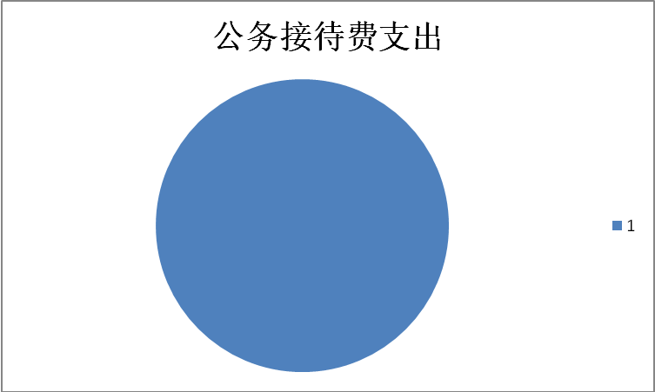

（图7：“三公”经费财政拨款支出结构）
1.公务接待费支出1.2万元，完成预算100%。公务接待费支出决算与2020年相比减少0.8万元，其中：
国内公务接待支出1.2万元，主要用于开展公务活动开支的用餐费。国内公务接待36批次，400人次（不包括陪同人员），共计支出1.2万元。
2.无公务用车运行及维护经费。
3.无出国（境）开支费用。

八、政府性基金预算支出决算情况说明
2021年政府性基金预算拨款支出0万元。
- 国有资本经营预算支出决算情况说明
2021年国有资本经营预算拨款支出0万元。

十、其他重要事项的情况说明

（一）机关运行经费支出情况
2021年，机关运行经费支出0万元，与2020年决算数持平。主要原因是无变动。

（二）政府采购支出情况
2021年，政府采购支出总额0万元。授予中小企业合同金额0万元。

（三）国有资产占有使用情况
截至2021年12月31日，共有车辆0辆。单价50万元以上通用设备0台（套），单价100万元以上专用设备0台（套）。

（四）预算绩效管理情况。
根据预算绩效管理要求，本单位在年初预算编制阶段中，对7个项目编制了绩效目标，预算执行过程中，选取7个项目开展绩效监控，年终执行完毕后，对7个项目开展了绩效目标完成情况自评。
本部门按要求对2021年单位整体支出开展绩效自评，从评价情况来看2021年7个项目按时按期完成，本单位还自行组织了7个项目支出绩效评价，从评价情况来看7个项目分别按时开展按期完成，效果显著。
1.项目绩效目标完成情况。
（1）扶贫项目绩效目标完成情况综述。项目全年预算数为1.5万元，执行数为1.5万元，完成预算的100%。通过项目实施，保障了两名驻村干部的差旅费支出，实施该项目充分调动了扶贫干部的工作积极性，使驻村干部工作有效高质量地完成。
（2）家庭经济困难学生生活补助项目绩效目标完成情况综述。项目全年预算数为64.65625万元，执行数为64.65625万元，完成预算的100%。通过项目实施，有力地为我校家庭困难学生提供生活帮助，无一名学生因家庭经济困难而辍学。
（3）学生营养餐项目绩效目标完成情况综述。项目全年预算数为76.591万元，执行数为76.591万元，完成预算的100%。通过项目实施，保障了用于我校义务教育阶段学生营养改善计划的补助支出，通过该项目的实施，使学生生活得到了进一步改善，学生身体素质整体提高。
（4）校舍维修项目绩效目标完成情况综述。项目全年预算数为30万元，执行数为30万元，完成预算的100%。通过项目实施，使学校的教学环境进一步得到了改善，教师能够安心工作，为学校持续发展提供了保障。
（5）免作业成本费项目绩效目标完成情况综述。项目全年预算数为3.206万元，执行数为3.206万元，完成预算的100%。通过项目实施，保障用于我校义务教育阶段学生的作业本费支出，通过该项目的实施，使全校学生作业本的使用得到了充分的物质保障。
2.部门绩效评价结果。
本部门按要求对2021年单位整体支出绩效评价情况开展自评，《通江县洪口初级中学2021年部门整体支出绩效评价报告》见附件（附件1）。
本单位自行组织对一般公共服务人力资源事务引进人才费用项目、教育支出职业教育中等职业教育项目开展了绩效评价，《一般公共服务人力资源事务引进人才费用项目、教育支出职业教育中等职业教育项目2021年绩效评价报告》见附件（附件2）。（非涉密部门均需公开部门整体支出评价报告，单位自行组织的绩效评价情况根据部门实际公开，若未组织项目绩效评价，则只需说明部门整体支出绩效评价情况）

- 名词解释

1.财政拨款收入：指单位从同级财政部门取得的财政预算资金。
2.事业收入：指事业单位开展专业业务活动及辅助活动取得的收入。
3.经营收入：指事业单位在专业业务活动及其辅助活动之外开展非独立核算经营活动取得的收入。
4.其他收入：指单位取得的除上述收入以外的各项收入。
5.使用非财政拨款结余：指事业单位使用以前年度积累的非财政拨款结余弥补当年收支差额的金额。
6.年初结转和结余：指以前年度尚未完成、结转到本年度有关规定继续使用的资金。
7.结余分配：指事业单位按照会计制度规定缴纳的所得税、提取的专用结余以及转入非财政拨款结余的金额等。
8.年末结转和结余：指单位按有关规定结转到下年或以后年度继续使用的资金。
9.教育（类）普通教育（款）初中教育（项）：指反映各部门举办的初中教育支出，政府各部门对社会组织等举办的初中的资助，如捐赠、补贴等，也在本科目中反映。
10.社会保障和就业（类）人力资源和社会保障管理事务（款）社会保险经办机构（项）：指反映机关事业单位实施养老保险制度由单位缴纳的基本养老保险费支出。
11.医疗卫生与计划生育（类）行政事业单位医疗（款）事业单位医疗（项）：指反映财政部门安排的事业单位基本医疗保险缴费经费，未参加医疗保险的事业单位的公费医疗经费，按国家规定享受离休人员待遇的医疗经费。
12.农林水（类）扶贫（款）其他扶贫支出（项）：指反映其他用于巩固拓展脱贫攻坚成果同乡村振兴有效衔接方面的支出。
13.住房保障（类）住房保障（款）住房公积金（项）：指反映行政事业单位按人力资源和社会保障部、财政部规定的基本工资和津贴补贴以及规定比例为职工缴纳的住房公积金。
14.基本支出：指为保障机构正常运转、完成日常工作任务而发生的人员支出和公用支出。
15.项目支出：指在基本支出之外为完成特定行政任务和事业发展目标所发生的支出。
16.经营支出：指事业单位在专业业务活动及其辅助活动之外开展非独立核算经营活动发生的支出。
17.“三公”经费：指部门用财政拨款安排的因公出国（境）费、公务用车购置及运行费和公务接待费。其中，因公出国（境）费反映单位公务出国（境）的国际旅费、国外城市间交通费、住宿费、伙食费、培训费、公杂费等支出；公务用车购置及运行费反映部门公务用车车辆购置支出（含车辆购置税）及租用费、燃料费、维修费、过路过桥费、保险费等支出；公务接待费反映单位按规定开支的各类公务接待（含外宾接待）支出。
18.机关运行经费：为保障行政单位（含参照公务员法管理的事业单位）运行用于购买货物和服务的各项资金，包括办公及印刷费、邮电费、差旅费、会议费、福利费、日常维修费、专用材料及一般设备购置费、办公用房水电费、办公用房取暖费、办公用房物业管理费、公务用车运行维护费以及其他费用。

第四部分附件

附件1
 |  | 绩效目标自评表
 |  | （2021年度）
 |  | 项目名称 |  |  |  |  |  | 家庭经济困难学生生活补助 |  |  |  |  |  |  |  |  |  |  |  |  |  |  | 项目负责人电话 |  |  |  |  | 杜德信
 |  | 主管部门 |  |  |  |  |  | 通江县教育科技和体育局 |  |  |  |  |  |  |  |  |  |  |  |  |  |  | 实施单位 |  |  |  |  | 通江县洪口初级中学
 |  | 资金情况  （万元） |  |  |  |  |  |  |  |  |  |  |  |  |  |  |  | 全年预算数（A） |  |  |  |  | 全年执行数（B） |  |  | 分值 |  |  |  |  | 执行率（B/A） |  |  | 得分
 |  |  |  |  |  |  |  | 年度资金总额： |  |  |  |  |  |  |  |  |  | 64.65625 |  |  |  |  | 64.65625 |  |  | 10 |  |  |  |  | 100% |  |  | 10
 |  |  |  |  |  |  |  | 其中：本年财政拨款 |  |  |  |  |  |  |  |  |  | 64.65625 |  |  |  |  | 64.65625 |  |  | - |  |  |  |  | 100% |  |  | -
 |  |  |  |  |  |  |  | 其他资金 |  |  |  |  |  |  |  |  |  |  |  |  |  |  |  |  |  | - |  |  |  |  |  |  |  | -
 |  | 年度总体目标 |  | 年初设定目标 |  |  |  |  |  |  |  |  |  |  |  |  |  |  |  |  |  |  | 年度总体目标完成情况综述
 |  |  |  | 通过预算执行：保障家庭经济困难学生的基本生活。 |  |  |  |  |  |  |  |  |  |  |  |  |  |  |  |  |  |  | 保障家庭经济困难学生的基本生活。
 |  | 绩效指标 |  | 一级  指标 |  | 二级指标 |  |  | 三级指标 |  |  |  |  |  |  |  |  |  |  |  | 分值 |  | 年度指标值 |  |  |  |  | 全年实际值 | 得分 |  |  | 未完成原因及拟采取的改进措施
 |  |  |  | 产  出  指  标  （50分） |  | 数量指标 |  |  | 学生人数 |  |  |  |  |  |  |  |  |  |  |  | 10 |  | ≥536人 |  |  |  |  | ≥536人 | 10
 |  |  |  |  |  | 质量指标 |  |  | 家庭经济困难学生生活补助支出率 |  |  |  |  |  |  |  |  |  |  |  | 20 |  | =100% |  |  |  |  | =100% | 20
 |  |  |  |  |  | 时效指标 |  |  | 学生各项资助发放及时率 |  |  |  |  |  |  |  |  |  |  |  | 10 |  | =100% |  |  |  |  | =100% | 10
 |  |  |  |  |  | 成本指标 |  |  | 家庭经济困难学生生活补助成本 |  |  |  |  |  |  |  |  |  |  |  | 10 |  | ≥2.14915万元 |  |  |  |  | ≥2.14915万元 | 10
 |  |  |  |  |  | ……
 |  |  |  | 效  益  指  标  （30分） |  | 经济效益  指标 |  |  | 学生家长增收 |  |  |  |  |  |  |  |  |  |  |  | 10 |  | ≥500元 |  |  |  |  | ≥500元 | 10
 |  |  |  |  |  | 社会效益  指标 |  |  | 学生家长幸福指数 |  |  |  |  |  |  |  |  |  |  |  | 5 |  | ≥100% |  |  |  |  | ≥100% | 5
 |  |  |  |  |  |  |  |  | 学生家长感受党的惠民政策 |  |  |  |  |  |  |  |  |  |  |  | 5 |  | ≥100% |  |  |  |  | ≥100% | 5
生态效益
指标
 |  |  |  |  |  | 可持续影响指标 |  |  | 教育教学可持续影响期限 |  |  |  |  |  |  |  |  |  |  |  | 10 |  | 长期 |  |  |  |  | 长期 | 10
 |  |  |  |  |  | ……
 |  |  |  | 满意度指标  （10分） |  | 服务对象  满意度指标 |  |  | 社会满意度 |  |  |  |  |  |  |  |  |  |  |  | 10 |  | ≥100% |  |  |  |  | ≥100% | 10
 |  |  |  |  |  | ……
 |  | 总分 |  |  |  |  |  |  |  |  |  |  |  |  |  |  |  |  |  |  | 100 |  |  |  |  | 100
 |  | （2021年度）
 |  | 项目名称 |  |  |  |  | 2021义教公用经费 |  |  |  |  | 项目负责人电话 |  |  |  |  |  |  |  | 杜德信
 |  | 主管部门 |  |  |  |  | 通江县教育科技和体育局 |  |  |  |  | 实施单位 |  |  |  |  |  |  |  | 通江县洪口初级中学
 |  | 资金情况  （万元） |  |  |  |  |  |  |  |  |  |  |  | 全年预算数（A） |  | 全年执行数（B） |  |  |  |  |  |  |  |  |  |  |  |  |  | 分值 | 执行率（B/A） |  |  | 得分
 |  |  |  |  |  |  | 年度资金总额： |  |  |  |  |  |  | 5 |  | 5 |  |  |  |  |  |  |  |  |  |  |  |  |  | 10 | 100% |  |  | 10
 |  |  |  |  |  |  | 其中：本年财政拨款 |  |  |  |  |  |  | 5 |  | 5 |  |  |  |  |  |  |  |  |  |  |  |  |  | - | 100% |  |  | -
 |  |  |  |  |  |  | 其他资金 |  |  |  |  |  |  |  |  |  |  |  |  |  |  |  |  |  |  |  |  |  |  | - |  |  |  | -
 |  | 年度总体目标 |  | 年初设定目标 |  |  |  |  |  |  |  |  | 年度总体目标完成情况综述
 |  |  |  | 保障学校各项工作正常运转和教育教学工作顺利推进。 |  |  |  |  |  |  |  |  | 保障学校各项工作正常运转和教育教学工作顺利推进。
 |  | 绩效指标 |  | 一级  指标 |  | 二级指标 |  | 三级指标 |  |  |  |  |  |  |  | 分值 |  |  | 年度指标值 |  | 全年实际值 |  |  |  |  |  |  |  |  | 得分 | 未完成原因及拟采取的改进措施
 |  |  |  | 产  出  指  标  （50分） |  | 数量指标 |  | 学生人数 |  |  |  |  |  |  |  | 10 |  |  | ≥795人 |  | ≥795人 |  |  |  |  |  |  |  |  | 10
 |  |  |  |  |  | 质量指标 |  | 综合验收合格 |  |  |  |  |  |  |  | 20 |  |  | =100% |  | =100% |  |  |  |  |  |  |  |  | 20
 |  |  |  |  |  |  |  | 资金支出率 |  |  |  |  |  |  |  | 10 |  |  | =100% |  | =100% |  |  |  |  |  |  |  |  | 10
 |  |  |  |  |  | 时效指标 |  | 按期完工 |  |  |  |  |  |  |  | 10 |  |  | =100% |  | =100% |  |  |  |  |  |  |  |  | 10
 |  |  |  |  |  | 成本指标 |  | 公用经费 |  |  |  |  |  |  |  | 10 |  |  | ≥919,008.00元 |  | ≥919,008.00元 |  |  |  |  |  |  |  |  | 10
 |  |  |  |  |  | ……
 |  |  |  | 效  益  指  标  （30分） |  | 经济效益  指标 |  | 学校安全保障 |  |  |  |  |  |  |  | 10 |  |  | 长期 |  | 长期 |  |  |  |  |  |  |  |  | 10
 |  |  |  |  |  | 社会效益  指标 |  | 学生、家长幸福指数 |  |  |  |  |  |  |  | 10 |  |  | ≥100% |  | ≥100% |  |  |  |  |  |  |  |  | 10
生态效益
指标
 |  |  |  |  |  | 可持续影响指标 |  | 教育教学可持续影响期限 |  |  |  |  |  |  |  | 10 |  |  | 长期 |  | 长期 |  |  |  |  |  |  |  |  | 10
 |  |  |  |  |  | ……
 |  |  |  | 满意度指标  （10分） |  | 服务对象  满意度指标 |  | 社会满意度 |  |  |  |  |  |  |  | 10 |  |  | ≥100% |  | ≥100% |  |  |  |  |  |  |  |  | 10
 |  |  |  |  |  | ……
 |  | 总分 |  |  |  |  |  |  |  |  |  |  |  |  | 100 |  |  |  |  |  |  |  |  |  |  |  |  |  |  | 100
 |  | 绩效目标自评表
 |  | （2021年度）
 |  | 项目名称 |  |  |  |  |  |  | 免作业本费 |  |  |  |  |  |  |  |  |  |  |  |  | 项目负责人电话 |  |  |  |  | 杜德信
 |  | 主管部门 |  |  |  |  |  |  | 通江县教育科技和体育局 |  |  |  |  |  |  |  |  |  |  |  |  | 实施单位 |  |  |  |  | 通江县洪口初级中学
 |  | 资金情况  （万元） |  |  |  |  |  |  |  |  |  |  |  |  |  |  | 全年预算数（A） |  |  |  |  | 全年执行数（B） |  |  |  |  |  |  | 分值 | 执行率（B/A） |  |  | 得分
 |  |  |  |  |  |  |  |  | 年度资金总额： |  |  |  |  |  |  |  | 3.206 |  |  |  |  | 3.206 |  |  |  |  |  |  | 10 | 100% |  |  | 10
 |  |  |  |  |  |  |  |  | 其中：本年财政拨款 |  |  |  |  |  |  |  | 3.206 |  |  |  |  | 3.206 |  |  |  |  |  |  | - | 100% |  |  | -
 |  |  |  |  |  |  |  |  | 其他资金 |  |  |  |  |  |  |  |  |  |  |  |  |  |  |  |  |  |  |  | - |  |  |  | -
 |  | 年度总体目标 |  | 年初设定目标 |  |  |  |  |  |  |  |  |  |  |  |  |  |  |  |  |  |  | 年度总体目标完成情况综述
 |  |  |  | 通过预算执行：保障学生作业本费支出。 |  |  |  |  |  |  |  |  |  |  |  |  |  |  |  |  |  |  | 通过预算执行：保障学生作业本费支出。
 |  | 绩效指标 |  | 一级  指标 |  | 二级指标 |  |  |  | 三级指标 |  |  |  |  |  |  |  |  |  |  | 分值 |  | 年度指标值 |  |  |  |  | 全年实际值 |  | 得分 | 未完成原因及拟采取的改进措施
 |  |  |  | 产  出  指  标  （50分） |  | 数量指标 |  |  |  | 学生人数 |  |  |  |  |  |  |  |  |  |  | 10 |  | ≥795人 |  |  |  |  | ≥795人 |  | 10
 |  |  |  |  |  | 质量指标 |  |  |  | 学生作业本支出率 |  |  |  |  |  |  |  |  |  |  | 20 |  | =100% |  |  |  |  | =100% |  | 20
 |  |  |  |  |  | 时效指标 |  |  |  | 学生作业本发放率 |  |  |  |  |  |  |  |  |  |  | 10 |  | =100% |  |  |  |  | =100% |  | 10
 |  |  |  |  |  | 成本指标 |  |  |  | 学生作业本成本 |  |  |  |  |  |  |  |  |  |  | 10 |  | ≥1600元 |  |  |  |  | ≥1600元 |  | 10
 |  |  |  |  |  | ……
 |  |  |  | 效  益  指  标  （30分） |  | 经济效益  指标 |  |  |  | 学生家长增收 |  |  |  |  |  |  |  |  |  |  | 10 |  | ≥25元 |  |  |  |  | ≥25元 |  | 10
 |  |  |  |  |  | 社会效益  指标 |  |  |  | 学生家长幸福指数 |  |  |  |  |  |  |  |  |  |  | 5 |  | ≥100% |  |  |  |  | ≥100% |  | 5
 |  |  |  |  |  |  |  |  |  | 学生家长感受党的惠民政策 |  |  |  |  |  |  |  |  |  |  | 5 |  | ≥100% |  |  |  |  | ≥100% |  | 5
生态效益
指标
 |  |  |  |  |  | 可持续影响指标 |  |  |  | 教育教学可持续影响期限 |  |  |  |  |  |  |  |  |  |  | 10 |  | 长期 |  |  |  |  | 长期 |  | 10
 |  |  |  |  |  | ……
 |  |  |  | 满意度指标  （10分） |  | 服务对象  满意度指标 |  |  |  | 社会满意度 |  |  |  |  |  |  |  |  |  |  | 10 |  | ≥100% |  |  |  |  | ≥100% |  | 10
 |  |  |  |  |  | ……
 |  | 总分 |  |  |  |  |  |  |  |  |  |  |  |  |  |  |  |  |  | 100 |  |  |  |  |  |  |  |  | 100
绩效目标自评表
（2021年度）
项目名称 |  |  |  |  |  | 扶贫 |  |  |  |  |  |  |  |  |  |  |  |  |  |  | 项目负责人电话 |  |  | 杜德信
主管部门 |  |  |  |  |  | 通江县教育科技和体育局 |  |  |  |  |  |  |  |  |  |  |  |  |  |  | 实施单位 |  |  | 通江县洪口初级中学
资金情况  （万元） |  |  |  |  |  |  |  |  |  |  |  |  | 全年预算数（A） |  |  |  |  |  |  |  | 全年执行数（B） |  |  |  |  |  |  |  |  | 分值 |  |  | 执行率（B/A） |  |  |  | 得分
 |  |  |  |  |  | 年度资金总额： |  |  |  |  |  |  | 1.5 |  |  |  |  |  |  |  | 1.5 |  |  |  |  |  |  |  |  | 10 |  |  | 100% |  |  |  | 10
 |  |  |  |  |  | 其中：本年财政拨款 |  |  |  |  |  |  | 1.5 |  |  |  |  |  |  |  | 1.5 |  |  |  |  |  |  |  |  | - |  |  | 100% |  |  |  | -
 |  |  |  |  |  | 其他资金 |  |  |  |  |  |  |  |  |  |  |  |  |  |  |  |  |  |  |  |  |  |  |  | - |  |  |  |  |  |  | -
年度总体目标 | 年初设定目标 |  |  |  |  |  |  |  |  |  |  |  |  |  |  |  |  |  |  |  | 年度总体目标完成情况综述
 | 通过预算执行：保障驻村扶贫人员的差旅费补助。 |  |  |  |  |  |  |  |  |  |  |  |  |  |  |  |  |  |  |  | 保障驻村扶贫人员的差旅费补助。
绩效指标 | 一级  指标 |  | 二级指标 |  |  | 三级指标 |  |  |  |  |  |  |  |  |  |  |  |  | 分值 |  | 年度指标值 |  |  | 全年实际值 |  |  |  |  |  | 得分 |  |  | 未完成原因及拟采取的改进措施
 | 产  出  指  标  （50分） |  | 数量指标 |  |  | 下乡扶贫 |  |  |  |  |  |  |  |  |  |  |  |  | 10 |  | ≥300次 |  |  | ≥300次 |  |  |  |  |  | 10
 |  |  | 质量指标 |  |  | 扶贫任务完成率 |  |  |  |  |  |  |  |  |  |  |  |  | 20 |  | =100% |  |  | =100% |  |  |  |  |  | 20
 |  |  | 时效指标 |  |  | 扶贫任务完成时间 |  |  |  |  |  |  |  |  |  |  |  |  | 10 |  | 2021年12月 |  |  | 2021年12月 |  |  |  |  |  | 10
 |  |  | 成本指标 |  |  | 驻村扶贫人员办公费差旅费 |  |  |  |  |  |  |  |  |  |  |  |  | 10 |  | ≥15000元 |  |  | ≥15000元 |  |  |  |  |  | 10
 |  |  | ……
 | 效  益  指  标  （30分） |  | 经济效益  指标 |  |  | 帮扶对象增收率 |  |  |  |  |  |  |  |  |  |  |  |  | 10 |  | ≥90% |  |  | ≥90% |  |  |  |  |  | 10
 |  |  | 社会效益  指标 |  |  | 驻村人员、帮扶对象幸福指数 |  |  |  |  |  |  |  |  |  |  |  |  | 10 |  | ≥90% |  |  | ≥90% |  |  |  |  |  | 10
生态效益
指标
 |  |  | 可持续影响指标 |  |  | 教育教学可持续影响期限 |  |  |  |  |  |  |  |  |  |  |  |  | 10 |  | 长期 |  |  | 长期 |  |  |  |  |  | 10
 |  |  | ……
 | 满意度指标  （10分） |  | 服务对象  满意度指标 |  |  | 帮扶对象的满意度 |  |  |  |  |  |  |  |  |  |  |  |  | 5 |  | ≥100% |  |  | ≥100% |  |  |  |  |  | 5
 |  |  |  |  |  | 社会满意度 |  |  |  |  |  |  |  |  |  |  |  |  | 5 |  | ≥100% |  |  | ≥100% |  |  |  |  |  | 5
 |  |  | ……
总分 |  |  |  |  |  |  |  |  |  |  |  |  |  |  |  |  |  |  | 100 |  |  |  |  |  |  |  |  |  |  | 100

绩效目标自评表
（2021年度）
项目名称 |  |  |  |  | 其他补助和就业 |  |  |  |  |  | 项目负责人电话 |  | 杜德信
主管部门 |  |  |  |  | 通江县教育科技和体育局 |  |  |  |  |  | 实施单位 |  | 通江县洪口初级中学
资金情况  （万元） |  |  |  |  |  |  | 全年预算数（A） |  |  |  | 全年执行数（B） |  |  | 分值 |  | 执行率（B/A） |  | 得分
 |  |  |  |  | 年度资金总额： |  | 10 |  |  |  | 10 |  |  | 10 |  | 100% |  | 10
 |  |  |  |  | 其中：本年财政拨款 |  | 10 |  |  |  | 10 |  |  | - |  | 100% |  | -
 |  |  |  |  | 其他资金 |  |  |  |  |  |  |  |  | - |  |  |  | -
年度总体目标 | 年初设定目标 |  |  |  |  |  |  |  |  |  | 年度总体目标完成情况综述
 | 通过预算执行：保障学生作业本费支出。 |  |  |  |  |  |  |  |  |  | 通过预算执行：保障学生作业本费支出。
绩效指标 | 一级  指标 |  | 二级指标 |  | 三级指标 |  |  |  | 分值 |  | 年度指标值 |  | 全年实际值 | 得分 |  | 未完成原因及拟采取的改进措施
 | 产  出  指  标  （50分） |  | 数量指标 |  | 学生人数 |  |  |  | 10 |  | ≥795人 |  | ≥795人 | 10
 |  |  | 质量指标 |  | 其他补助和就业支出率 |  |  |  | 20 |  | =100% |  | =100% | 20
 |  |  | 时效指标 |  | 其他补助和就业发放率 |  |  |  | 10 |  | =100% |  | =100% | 10
 |  |  | 成本指标 |  | 其他补助和就业成本 |  |  |  | 10 |  | ≥100000元 |  | ≥100000元 | 10
 |  |  | ……
 | 效  益  指  标  （30分） |  | 经济效益  指标 |  | 学生家长增收 |  |  |  | 10 |  | ≥25元 |  | ≥25元 | 10
 |  |  | 社会效益  指标 |  | 学生家长幸福指数 |  |  |  | 5 |  | ≥100% |  | ≥100% | 5
 |  |  |  |  | 学生家长感受党的惠民政策 |  |  |  | 5 |  | ≥100% |  | ≥100% | 5
生态效益
指标
 |  |  | 可持续影响指标 |  | 教育教学可持续影响期限 |  |  |  | 10 |  | 长期 |  | 长期 | 10
 |  |  | ……
 | 满意度指标  （10分） |  | 服务对象  满意度指标 |  | 社会满意度 |  |  |  | 10 |  | ≥100% |  | ≥100% | 10
 |  |  | ……
总分 |  |  |  |  |  |  |  |  | 100 |  |  |  |  | 100
绩效目标自评表
（2021年度）
项目名称 |  |  |  | 校舍维修 |  |  |  |  |  | 项目负责人电话 |  | 杜德信
主管部门 |  |  |  | 通江县教育科技和体育局 |  |  |  |  |  | 实施单位 |  | 通江县洪口初级中学
资金情况  （万元） |  |  |  |  |  | 全年预算数（A） |  |  |  | 全年执行数（B） |  |  |  |  | 分值 | 执行率（B/A） | 得分
 |  |  |  | 年度资金总额： |  | 30 |  |  |  | 30 |  |  |  |  | 10 | 100% | 10
 |  |  |  | 其中：本年财政拨款 |  | 30 |  |  |  | 30 |  |  |  |  | - | 100% | -
 |  |  |  | 其他资金 |  |  |  |  |  |  |  |  |  |  | - |  | -
年度总体目标 | 年初设定目标 |  |  |  |  |  |  |  |  | 年度总体目标完成情况综述
 | 确保教育教学工作正常有序开展 |  |  |  |  |  |  |  |  | 确保教育教学工作正常有序开展
绩效指标 | 一级  指标 | 二级指标 |  | 三级指标 |  |  |  | 分值 |  | 年度指标值 |  | 全年实际值 |  |  | 得分 | 未完成原因及拟采取的改进措施
 | 产  出  指  标  （50分） | 数量指标 |  | 校舍维修 |  |  |  | 10 |  | ≥450平方米 |  | ≥450平方米 |  |  | 10
 |  | 质量指标 |  | 综合验收合格 |  |  |  | 20 |  | =100% |  | =100% |  |  | 20
 |  |  |  | 资金支出率 |  |  |  | 10 |  | =100% |  | =100% |  |  | 10
 |  | 时效指标 |  | 按期完工 |  |  |  | 10 |  | =100% |  | =100% |  |  | 10
 |  | 成本指标 |  | 校舍维修资金 |  |  |  | 10 |  | ≥300000元 |  | ≥300000元 |  |  | 10
 |  | ……
 | 效  益  指  标  （30分） | 经济效益  指标 |  | 学校安全保障 |  |  |  | 10 |  | 长期 |  | 长期 |  |  | 10
 |  | 社会效益  指标 |  | 学生、家长幸福指数 |  |  |  | 10 |  | ≥100% |  | ≥100% |  |  | 10
生态效益
指标
 |  | 可持续影响指标 |  | 教育教学可持续影响期限 |  |  |  | 10 |  | 长期 |  | 长期 |  |  | 10
 |  | ……
 | 满意度指标  （10分） | 服务对象  满意度指标 |  | 社会满意度 |  |  |  | 10 |  | ≥100% |  | ≥100% |  |  | 10
 |  | ……
总分 |  |  |  |  |  |  |  | 100 |  |  |  |  |  |  | 100

整体支出绩效目标自评表
（2021年度）
部门名称 |  |  | 通江县洪口初级中学
年度主要任务 | 任务名称 | 主要内容 | 分值 | 预算金额（万元） |  |  | 实际执行（万元） |  |  | 得分
 |  |  |  | 总额 | 财政拨款 | 其他资金 | 总额 | 财政拨款 | 其他资金
 | 教育教学 | 贯彻执行国家教育方针政策，完成年度教育教学任务，全面推进素质教育，提升教育教学质量。 | 10 | 1371.25571 | 1371.25571 |  | 1371.25571 | 1371.2557 |  | 10
 | 合计 |  | 10 | 1371.25571 | 1371.25571 |  | 1371.25571 | 1371.2557 |  | 10
年度总体目标 | 预期目标 |  |  |  |  | 实际完成目标
 | 1.坚决执行党和国家的教育方针、政策，管理和使用好教育资金，改善和优化办学条件。2.保障全体师生教学秩序有序开展，提升小学教育质量，使学生德、智、体、美、劳全面发展。3.控辍保学，关爱留守儿童、贫困儿童，保障教育民生政策。4.教书育人，把教育教学质量和安全工作放在首位，确保学生全面健康发展。 |  |  |  |  | 1.坚决执行党和国家的教育方针、政策，管理和使用好教育资金，改善和优化办学条件。2.保障全体师生教学秩序有序开展，提升小学教育质量，使学生德、智、体、美、劳全面发展。3.控辍保学，关爱留守儿童、贫困儿童，保障教育民生政策。4.教书育人，把教育教学质量和安全工作放在首位，确保学生全面健康发展。
绩效指标 | 一级  指标 | 二级指标 | 三级指标 | 分值 | 年度指标值 | 全年实际值 | 得分 | 未完成原因及拟采取的改进措施
 | 产  出  指  标  （50分） | 数量指标 | 教学课时 | 5 | ≥20880节 | ≥20880节 | 5
 |  |  | 教师人均规范培训学时 | 2 | ≥90学时 | ≥90学时 | 2
 |  |  | 朗读、诗词、文艺活动 | 2 | ≥18次 | ≥18次 | 2
 |  |  | 安全知识讲座、演练 | 3 | ≥10次 | ≥10次 | 3
 |  |  | 心理健康知识讲座 | 2 | ≥6次 | ≥6次 | 2
 |  |  | 举办学生运动会 | 1 | ≥2次 | ≥2次 | 1
 |  |  | 下乡扶贫 | 1 | ≥1792次 | ≥1792次 | 1
 |  |  | 教研活动 | 3 | ≥10次 | ≥10次 | 3
 |  | 质量指标 | 教学教育质量合格率 | 5 | =100% | =100% | 5
 |  |  | 教职工培训合格率 | 2 | =100% | =100% | 2
 |  |  | 活动举办达标率 | 1 | =100% | =100% | 1
 |  |  | 教研活动完成率 | 2 | ≥100% | ≥100% | 2
 |  |  | 扶贫任务完成率 | 1 | =100% | =100% | 1
 |  | 时效指标 | 教学任务完成时间 | 5 | 2022年1月 | 2022年1月 | 5
 |  |  | 学生各项资助发放及时率 | 3 | =100% | =100% | 3
 |  |  | 教职工培训完成时间 | 2 | 2021年12月 | 2021年12月 | 2
 |  | 成本指标 | 活动开展经费 | 5 | ≥5万元 | ≥5万元 | 5
 |  |  | 培训教研教学费用 | 5 | ≥8万元 | ≥8万元 | 5
 | 效  益  指  标  （30分） | 经济效益  指标 | 帮扶对象增收率 | 10 | ≥90% | ≥90% | 10
 |  | 社会效益  指标 | 对教育教学的认可度 | 5 | ≥100% | ≥100% | 5
 |  |  | 教育教学水平提高率 | 5 | ≥30% | ≥30% | 5
生态效益
指标
 |  | 可持续影响指标 | 教育教学可持续影响期限 | 10 | 长期 | 长期 | 10
 | 满意度指标  （10分） | 服务对象  满意度指标 | 帮扶对象的满意度 | 5 | ≥100% | ≥100% | 5
 |  |  | 社会满意度 | 5 | ≥100% | ≥100% | 5
总分 |  |  |  | 100 |  |  | 100

绩效目标自评表
（2021年度）
项目名称 |  |  | 学生营养餐 |  |  | 项目负责人电话 | 杜德信
主管部门 |  |  | 通江县教育科技和体育局 |  |  | 实施单位 | 通江县洪口初级中学
资金情况  （万元） |  |  |  | 全年预算数（A） |  | 全年执行数（B） |  | 分值 | 执行率（B/A） | 得分
 |  |  | 年度资金总额： | 76.591 |  | 76.591 |  | 10 | 100% | 10
 |  |  | 其中：本年财政拨款 | 76.591 |  | 76.591 |  | - | 100% | -
 |  |  | 其他资金 |  |  |  |  | - |  | -
年度总体目标 | 年初设定目标 |  |  |  |  | 年度总体目标完成情况综述
 | 通过预算执行：保障义务教育阶段学生营养餐支出。 |  |  |  |  | 保障义务教育阶段学生营养餐支出。
绩效指标 | 一级  指标 | 二级指标 | 三级指标 |  | 分值 | 年度指标值 | 全年实际值 | 得分 | 未完成原因及拟采取的改进措施
 | 产  出  指  标  （50分） | 数量指标 | 学生人数 |  | 10 | ≥795人 | ≥795人 | 10
 |  | 质量指标 | 学生营养餐支出率 |  | 20 | =100% | =100% | 20
 |  | 时效指标 | 学生营养餐使用率 |  | 10 | =100% | =100% | 10
 |  | 成本指标 | 学生营养餐成本 |  | 10 | ≥69070元 | ≥69070元 | 10
 |  | ……
 | 效  益  指  标  （30分） | 经济效益  指标 | 学生家长增收 |  | 10 | ≥900元 | ≥900元 | 10
 |  | 社会效益  指标 | 学生家长幸福指数 |  | 5 | ≥100% | ≥100% | 5
 |  |  | 学生家长感受党的惠民政策 |  | 5 | ≥100% | ≥100% | 5
生态效益
指标
 |  | 可持续影响指标 | 教育教学可持续影响期限 |  | 10 | 长期 | 长期 | 10
 |  | ……
 | 满意度指标  （10分） | 服务对象  满意度指标 | 社会满意度 |  | 10 | ≥100% | ≥100% | 10
 |  | ……
总分 |  |  |  |  | 100 |  |  | 100

附件2
通江县洪口初级中学
关于2021年度扶贫支出绩效自评
报告

为加强学校教育管理，充分发挥教育服务作用，调动我校教育人员的积极性。根据四川省教育系统绩效考核标准及通江县财政局关于开展2022年财政支出绩效自评工作的通知，通财绩【2022】13号文件精神，我校进行了自查自评，现将绩效自查情况报告如下：
一、基本情况
通江县洪口初级中学属全额拨款事业单位，预算级别为乡镇级。年末我校共有在岗人数89人，其中：编制人数95人，特岗人员11人，遗属2人，退休人员16人，学生人数795人。2020年决算总支出13,712,557.10元，其中扶贫项目支出15000.00元，我校已于2021年完成了扶贫项目绩效目标。
二、资金使用情况
（一）资金使用
全年共拨入15000.00元，上半年拨入5000元，下半年拨入10000元，用于学校2名驻村扶贫教师和驻村扶贫第一书记的差旅补助及办公支出，支出依据合规合法，资金支付与预算相符。
（二）组织实施情况
扶贫支出项目的日常管理工作均按照我校相关管理制度执行，建立了工作有计划、实施有方案、日常有监督的管理机制，工作取得了较好的成效，效能得到了提高，获得了社会各界的好评，学校成立了扶贫支出项目领导小组，严格对驻村干部的考核，及时发放驻村干部的差旅费和办公支出。
三、目标完成情况
（一）目标任务量完成情况
驻村干部及第一书记完成了目标任务，达到了相关要求，推动帮扶工作有序开展。
（二）目标质量完成情况
按照年初目标任务，实际扶贫工作完成较好，扶贫干部做得很优秀。
（三）目标进度完成情况
对照预定计划，全部完成了目标任务。
四、项目效益情况
实施扶贫支出项目，充分调动了扶贫干部积极性，驻村干部都有序，高质量地完成工作，产生了较好的社会效益，
五、问题及建议
进一步健全和完善管理制度及内部控制制度，创新管理手段，用新思路、新方法，按照财政支出绩效管理的要求，应建立科学的财政资金效益考评制度体系，不断提高财政资金使用管理水平和效率。

关于2021年义教公用经费支出

绩效自评报告

为加强学校教育管理，充分发挥教育服务作用，调动我校教育人员的积极性。根据四川省教育系统绩效考核标准及通江县财政局关于开展2022年财政支出绩效自评工作的通知，通财绩【2022】13号文件精神，我校进行了自查自评，现将绩效自查情况报告如下：
一、基本情况
通江县洪口初级中学属全额拨款事业单位，预算级别为乡镇级。年末我校共有在岗人数89人，其中：编制人数95人，特岗人员11人，遗属2人，退休人员16人，学生人数795人。2021年决算总支出13,712,557.10元，其中义教公用经费项目支出919,008.00元，我校已于2021年完成了该项目绩效目标。
二、资金使用情况
（一）资金使用
全年共拨入919,008.00元，用于学校水电网络费及师培师训支出。支出依据合规合法，资金支付与预算相符。
（二）组织实施情况
支出项目的日常管理工作均按照我校相关管理制度执行，建立了工作有计划、实施有方案、日常有监督的管理机制，工作取得了较好的成效，效能得到了提高，获得了社会各界的好评，学校成立了项目资金管理领导小组，严格对项目实施过程的监督管理，及时划拨项目资金，兑现农民工工资、支付材料费。
三、目标完成情况
（一）目标任务量完成情况
按质按量完成了目标任务，达到了相关要求，推动学校其他工作有序开展。
（二）目标质量完成情况
按照年初目标任务，该项目按期完工，各相关部门综合验收合格，达到预期目标任务。
（三）目标进度完成情况
对照预定计划，全部完成了目标任务。
四、项目效益情况
实施该支出项目，通过兑现教师差旅费、培训费、水电网费等工作的开展，改善了学校的办学条件、提高了教师工作的积极性，促进了教学质量的提升。
五、问题及建议
进一步健全和完善管理制度及内部控制制度，创新管理手段，用新思路、新方法，按照财政支出绩效管理的要求，应建立科学的财政资金效益考评制度体系，不断提高财政资金使用管理水平和效率。

通江县洪口初级中学

关于2021年度校舍维修资金支出

绩效自评报告

为加强学校教育管理，充分发挥教育服务作用，调动我校教育人员的积极性。根据四川省教育系统绩效考核标准及通江县财政局关于开展2022年财政支出绩效自评工作的通知，通财绩【2022】13号文件精神，我校进行了自查自评，现将绩效自查情况报告如下：
一、基本情况
通江县洪口初级中学属全额拨款事业单位，预算级别为乡镇级。年末我校共有在岗人数89人，其中：编制人数95人，特岗人员11人，遗属2人，退休人员16人，学生人数795人。2021年决算总支出13,712,557.10元，其中校舍维修项目300000.00元，于2021年12月底已完成该项目绩效目标。
二、资金使用情况
（一）资金使用
全年共拨入资金300000.00元，用于学校校舍维修。支出依据合规合法，资金支付与预算相符。
（二）组织实施情况
校舍维修支出项目的日常管理工作均按照我校相关管理制度执行，建立工作有计划、实施有方案、日常有监督的管理机制，使工作取得了较好的成效，效能得到了提高，获得了社会各界的好评，学校成立了基建项目领导小组，严格对厕所改扩建项目过程的监督管理，及时划拨项目资金，兑现农民工工资、支付材料费。
三、目标完成情况
（一）目标任务量完成情况
校舍维修按时按质按量完成了目标任务，达到了相关要求，推动学校其他工作有序开展。
（二）目标质量完成情况
按照年初目标任务，实际维修项目按期完工，各相关部门综合验收合格，达到预期目标任务。
（三）目标进度完成情况
对照预定计划，全部完成了目标任务。
四、项目效益情况
实施校舍维修专项项目，通过校舍维修专项工作的开展，改善了学校的办学条件、促进了教学质量的提升、学校的安全问题也得到了很好地解决。
五、问题及建议
进一步健全和完善管理制度及内部控制制度，创新管理手段，用新思路、新方法，按照财政支出绩效管理的要求，应建立科学的财政资金效益考评制度体系，不断提高财政资金使用管理水平和效率。
附件：校舍维修绩效目标自评表

通江县洪口初级中学
2021年整体支出绩效自评报告

一、单位概况
（一）单位基本情况
1.通江县洪口初级中学属全额拨款事业单位，预算级别为乡镇级。年末我校共有在岗人数89人，其中：编制人数95人，特岗人员11人，遗属2人，退休人员16人，学生人数795人。2021年决算总支出13,712,557.10元。
2.2021年年初预算洪口初级中学共有在岗人数89人，其中：编制人数为95人，特岗教师11人。其中全额拨款事业人员89人，财政供养人员控制率100%，未超过编制。
（二）主要职能
1.全面贯彻党的教育方针政策，依法组织教育教学，全面实施素质教育，培养德智体美劳全面发展的社会主义接班人，努力办好人民满意教育。
2.保障学校的正常教育教学、办公、生活秩序。
3.管好用好国家的教育资金，改善和优化农村办学条件。
4.把教育教学质量放在首位，提高教师从教幸福感，关注留守儿童健康成长，争做“四有”好老师。
二、资金使用情况
（一）资金使用情况
截止到2021年12月31日实际支出13,712,557.10元，资金开支范围包括：
1.工资福利支出10,910,564.60元。其中：基本工资3,946,648.00元；津贴补贴927,398.00元；绩效工资2,404,449.00元；养老保险1,067,237.00元；医疗保险601,029.00元；其他社会保障缴费94,598.00元；住房公积金800,419.00元，职业年金缴费57,384.60元；其他工资福利支出1,106,000.00元。
2.商品和服务支出966,068.00元。其中：公务接待费12,000.00元；工会经费35,000.00元；福利费60,000.00
元。
3.对个人和家庭的补助支出1,535,924.50元。其中：遗属生活补助23,452.00元；助学金1,512,472.50元。
4.资本性支出300,000.00元，主要用于校舍维修。支付进度为100%，支付依据合法合规，资金支付与年初预算相符。
（二）组织实施情况
1.内设机构有办公室、教务处、安保处、信息中心、财务室。
2.单位建立了内部控制制度，成立了财务内审领导小组。
3.严格执行事业单位会计制度。一是严格按预算政策、口径编制部门预算；二是及时公示县财政局最终批复的预算数，并严格按预算额度、进度提出执行申请，无超预算支出；三是严格执行三公经费的管理规定，公务接待开支下降。
三、目标完成情况
1.完成精准扶贫工作任务。一是选派2名优秀职工驻村；二是组织全校教职工结对帮扶。
2.巩固义务教育均衡发展。义教均衡顺利接受并通过国家认定。
3.精心组织学生学业水平测试。795名学生参加学业水平测试，参加率为100%，优生率20%，合格率为100%。
4.组织参加各级各类教师培训活动。组织全体教师全员参加并完成了巴中市远程非学历培训；组织教师参加了县上组织的各类培训。
5.工资福利保障人数：89人；工资福利保障完成率100%；工资福利100%按时发放。
四、单位绩效评价情况
根据县教科体局年初下达的目标任务的完成情况，我校2021年综合目标考核为二等奖。根据《部门整体支出绩效评价指标体系》评分，部门整体支出绩效为“优”。
五、问题及建议
1.因下乡扶贫次数要求多，差旅经费严重不足。
针对上述存在的问题，建议：①合理、适度加大对偏远农村学校经费投入，解决偏远农村学校教师周转房问题，让外来教师能进得来、同时也能留得住，确保教育教学工作正常有序开展；②科学合理制定绩效目标及考核体系，充分发挥绩效工作效用。

通江县洪口初级中学
关于2021年度家庭经济困难学生生活补助绩效自评报告

为加强学校教育管理，充分发挥教育服务作用，调动我校教育人员的积极性。根据四川省教育系统绩效考核标准及通江县财政局关于开展2022年财政支出绩效自评工作的通知，通财绩【2022】13号文件精神，我校进行了自查自评，现将绩效自查情况报告如下：
一、基本情况
通江县洪口初级中学属全额拨款事业单位，预算级别为乡镇级。年末我校共有在岗人数89人，其中：编制人数95人，特岗人员11人，遗属2人，退休人员16人，学生人数795人。2021年决算总支出13,712,557.10元，其中家庭经济困难学生生活补助项目支出646562.50元，我校已于2021年完成了该项目绩效目标。
二、主要职能
1.全面贯彻党的教育方针政策，依法组织教育教学，全面实施素质教育，培养德智体美劳全面发展的社会主义接班人，努力办好人民满意教育。
2.保障学校的正常教育教学、办公、生活秩序。
3.管好用好国家的教育资金，改善和优化农村办学条件。
4.把教育教学质量放在首位，提高教师从教幸福感，关注留守儿童健康成长，争做“四有”好老师。
三、资金使用情况
（一）资金使用
截至评价时资金的实际支出为646562.50元，用于学校家庭经济困难学生生活补助发放，支出依据合规合法，资金支付与预算相符。
（二）组织实施情况
家庭经济困难学生生活补助日常管理工作均按照我校相关管理制度执行，建立了工作有计划、实施有方案、日常有监督的管理机制，工作取得了较好的成效，效能得到了提高，获得了社会各界的好评，学校成立了学生资助工作领导小组，由学校工会监督并严格执行。
四、目标完成情况
（一）目标任务量完成情况
家庭经济困难学生生活补助完成了学期目标任务，达到了相关要求，学校工作取得了较好成效。
（二）目标质量完成情况
按照年初目标任务，实际完成较好。
（三）目标进度完成情况
对照预定计划，家庭经济困难学生生活补助完成了目标任务。
五、项目效益情况
实施了目标绩效考核，学校各方面工作都有序完成，高质量完成，产生较好的社会效益，严格执行目标管理，充分保障学校正常教学。
六、问题及建议
进一步健全和完善财务管理制度及内部控制制度，创新管理手段，用新思路、新方法，改进完善财务管理办法，按照财政支出绩效管理的要求，应建立科学的财政资金效益考评制度体系，不断提高财政资金使用管理水平和效率。
通江县洪口初级中学
关于2021年度免作业本项目绩效自评
报告

为加强学校教育管理，充分发挥教育服务作用，调动我校教育人员的积极性。根据四川省教育系统绩效考核标准及通江县财政局关于开展2022年财政支出绩效自评工作的通知，通财绩【2022】13号文件精神，我校进行了自查自评，现将绩效自查情况报告如下：
一、基本情况
通江县洪口初级中学属全额拨款事业单位，预算级别为乡镇级。年末我校共有在岗人数89人，其中：编制人数95人，特岗人员11人，遗属2人，退休人员16人，学生人数795人。2021年决算总支出13,712,557.10元，其中免作业本项目支出32060元，我校已于2021年完成了该项目绩效目标。
二、资金使用情况
（一）资金使用
全年共拨入32060元，用于作业本发放，支出依据合规合法，资金支付与预算相符。
（二）组织实施情况
免作业本费的日常管理工作均按照我校相关管理制度执行，建立了工作有计划、实施有方案、日常有监督的管理机制，工作取得了较好的成效，效能得到了提高，获得了社会各界的好评，学校成立了学生资助工作领导小组，由学校工会监督并严格执行。
三、目标完成情况
（一）目标任务量完成情况
免作业本费完成了学期目标任务，达到了相关要求，学校工作取得了较好成效。
（二）目标质量完成情况
按照年初目标任务，实际完成较好。
（三）目标进度完成情况
对照预定计划，免作业本费完成了目标任务。
四、项目效益情况
实施了目标绩效考核，学校各方面工作都有序完成，高质量完成，产生较好的社会效益，严格执行目标管理，充分保障学校正常教学。
五、问题及建议
进一步健全和完善管理制度及内部控制制度，创新管理手段，用新思路、新方法，按照财政支出绩效管理的要求，应建立科学的财政资金效益考评制度体系，不断提高财政资金使用管理水平和效率。

通江县洪口初级中学
关于2021年度其他补助和就业项目绩效
自评报告

为加强学校教育管理，充分发挥教育服务作用，调动我校教育人员的积极性。根据四川省教育系统绩效考核标准及通江县财政局关于开展2022年财政支出绩效自评工作的通知，通财绩【2022】13号文件精神，我校进行了自查自评，现将绩效自查情况报告如下：
一、基本情况
通江县洪口初级中学属全额拨款事业单位，预算级别为乡镇级。年末我校共有在岗人数89人，其中：编制人数95人，特岗人员11人，遗属2人，退休人员16人，学生人数795人。2021年决算总支出13,712,557.10元，其中其他补助和就业项目支出100000元，我校已于2021年完成了该项目绩效目标。
二、资金使用情况
（一）资金使用
全年共拨入100000元，用于其他补助和就业补助，支出依据合规合法，资金支付与预算相符。
（二）组织实施情况
其他补助和就业费的日常管理工作均按照我校相关管理制度执行，建立了工作有计划、实施有方案、日常有监督的管理机制，工作取得了较好的成效，效能得到了提高，获得了社会各界的好评，学校成立了学生资助工作领导小组，由学校工会监督并严格执行。
三、目标完成情况
（一）目标任务量完成情况
其他补助和就业费完成了学期目标任务，达到了相关要求，学校工作取得了较好成效。
（二）目标质量完成情况
按照年初目标任务，实际完成较好。
（三）目标进度完成情况
对照预定计划，其他补助和就业费完成了目标任务。
四、项目效益情况
实施了目标绩效考核，学校各方面工作都有序完成，高质量完成，产生较好的社会效益，严格执行目标管理，充分保障学校正常教学。
五、问题及建议
进一步健全和完善管理制度及内部控制制度，创新管理手段，用新思路、新方法，按照财政支出绩效管理的要求，应建立科学的财政资金效益考评制度体系，不断提高财政资金使用管理水平和效率。

通江县洪口初级中学
关于2021年度营养餐补助资金绩效自评
报告

为加强学校教育管理，充分发挥教育服务作用，调动我校教育人员的积极性。根据四川省教育系统绩效考核标准及通江县财政局关于开展2022年财政支出绩效自评工作的通知，通财绩【2022】13号文件精神，我校进行了自查自评，现将绩效自查情况报告如下：
一、基本情况
通江县洪口初级中学属全额拨款事业单位，预算级别为乡镇级。年末我校共有在岗人数89人，其中：编制人数95人，特岗人员11人，遗属2人，退休人员16人，学生人数795人。2021年决算总支出13,712,557.10元，其中家庭经济困难学生生活补助项目支出765,910.00元，我校已于2021年完成了该项目绩效目标。
二、资金使用情况
（一）资金使用
截至评价时资金的实际支出为765,910.00元，全部用于义务教育阶段学生营养改善计划的补助支出，支出依据合规合法，资金支付与预算相符。
（二）组织实施情况
营养餐资金的日常管理工作均按照我校相关管理制度执行，建立了工作有计划、实施有方案、日常有监督的管理机制，工作取得了较好的成效，效能得到了提高，获得了社会各界的好评，学校成立了义务教育阶段学生营养改善计划领导小组，由学校工会监督执行，严格按照上级文件和相关制度执行。
三、目标完成情况
（一）目标任务量完成情况
营养餐资金完成了学期目标任务，达到了相关要求，学校工作取得了较好成效。
（二）目标质量完成情况
按照年初目标任务，实际完成较好。
（三）目标进度完成情况
对照预定计划，营养餐资金完成了目标任务。
四、项目效益情况
实施了目标绩效考核，学校各方面工作都有序完成，高质量完成，产生较好的社会效益，严格执行目标管理，充分保障学校正常教学。
五、问题及建议
进一步健全和完善管理制度及内部控制制度，创新管理手段，用新思路、新方法，按照财政支出绩效管理的要求，应建立科学的财政资金效益考评制度体系，不断提高财政资金使用管理水平和效率。

第五部分附表

一、收入支出决算表

二、收入决算表

三、支出决算表

四、财政拨款收入支出决算总表

五、财政拨款支出决算明细表

六、一般公共预算财政拨款支出决算表

七、一般公共预算财政拨款支出决算明细表

八、一般公共预算财政拨款基本支出决算表

九、一般公共预算财政拨款项目支出决算表

十、一般公共预算财政拨款“三公”经费支出决算表

十一、政府性基金预算财政拨款收入支出决算表

十二、政府性基金预算财政拨款“三公”经费支出决算表

十三、国有资本经营预算财政拨款支出决算表

十四、国有资本经营预算财政拨款支出决算表

